 | МЕЖМУНИЦИПАЛЬНЫЙ ИНФОРМАЦИОННЫЙ БЮЛЛЕТЕНЬ  БИРОБИДЖАНСКОГО МУНИЦИПАЛЬНОГО РАЙОНА  20 сентября 2024 г. № 215

Муниципальное образование «Биробиджанский муниципальный район»

Еврейской автономной области

аДМИНИСТРАЦИЯ муниципального района

ПОСТАНОВЛЕНИЕ

20.09.2024 № 625 г. Биробиджан
О внесении изменений в постановление администрации муниципального района от 16.11.2017 № 1044 «Об утверждении Перечня автомобильных дорог общего пользования местного значения Биробиджанского муниципального района Еврейской автономной области и присвоении им идентификационных номеров»

В соответствии с Федеральным законом от 08.11.2007 № 257-ФЗ «Об автомобильных дорогах и о дорожной деятельности в Российской Федерации и о внесении изменений в отдельные законодательные акты Российской Федерации», решением Собрания депутатов муниципального образования «Биробиджанский муниципальный район» Еврейской автономной области от 26.04.2024 № 25 «О внесении изменений в реестр муниципального имущества муниципального образования «Биробиджанский муниципальный район» Еврейской автономной области, утвержденный решением Собрания депутатов от 26.06.2015 № 56 администрация муниципального района
ПОСТАНОВЛЯЕТ:
1. Внести следующие изменения в Перечень автомобильных дорог общего пользования местного значения Биробиджанского муниципального района Еврейской автономной области и присвоении им идентификационных номеров, утвержденный постановлением администрации муниципального района от 16.11.2017 № 1044 «Об утверждении Перечня автомобильных дорог общего пользования местного значения Биробиджанского муниципального района Еврейской автономной области и присвоении им идентификационных номеров» (далее - Перечень):
1.1. Строку № 8 Перечня изложить в следующей редакции:
1.2. Строку № 238 Перечня изложить в следующей редакции:
«8 | Автомобильная дорога общего пользования Казанка-Бирофельд, протяжённость 20628 м | ЕАО, Биробиджанский район, автомобильная дорога Биробиджан-Головино, км 40+500 (примыкание справа) - автомобильная дорога Бирофельд-Мориловец, км 1+300 (примыкание слева) | 4 | 20,628 | 99205 ОП МР 99-205Н-7».
1.3. Дополнить Перечень строкой № 278 следующего содержания:
«238 | Дорога  протяженность 0,593 км | ЕАО, Биробиджанский район,  с. Кирга, по ул. Гаражной | 5 | 0,593 | 99205 ОП МР 99-205Н-241».

«278 | Автомобильная дорога по ул. Новой  протяженность 0,584 км | ЕАО, Биробиджанский район,  с. Алексеевка, ул. Новая |  | 0,584 | 99205 ОП МР 99-205Н-281».
2. Настоящее постановление опубликовать в средствах массовой информации.
3. Настоящее постановление вступает в силу после его официального опубликования.

Первый заместитель главы администрации муниципального района В.С. Бородин

***

Сообщение о возможном установлении публичного сервитута
В соответствии со статьей 39.42 Земельного кодекса Российской Федерации администрацией муниципального образования «Биробиджанский муниципальный район» Еврейской автономной области рассматривается ходатайство об установлении публичного сервитута в целях складирования строительных и иных материалов, возведения некапитальных строений, сооружений (включая ограждения, бытовки, навесы) и размещение строительной техники, которые необходимы для обеспечения строительства объекта: «Для размещения подъездной дороги к ВЗиС в с. Кирга в рамках строительства линейного объекта «Система магистральных газопроводов «Восточная система газоснабжения». Участок «Белогорск-Хабаровск». Этап 5.1.3.1. Линейная часть МГ. Участок КС-27 «Биробиджанская» – КУ № 19» (051-2006452).

Описание местоположения земельных участков, в отношении которых испрашивается публичный сервитут:

№ п/п | Кадастровый номер | Описание местоположения земельного участка (адрес) | Площадь  кв.м.
1. | 79:04:2800006:90, 79:04:2800006, 79:04:2800007,  79:04:2800009 | Еврейская автономная область, р-н Биробиджанский, с Кирга, 65 м, на юго-восток от д. 1 по ул. Центральная | 9467 кв.м
границы публичного сервитута представлено в графическом описании.
Для ознакомления с поступившим ходатайством об установлении публичного сервитута и прилагаемым к нему описанием местоположения границ публичного сервитута, а также для подачи заявлений обращаться в отдел по управлению муниципальным имуществом администрации Биробиджанского муниципального района по адресу: г. Биробиджан, ул. Пушкина, д. 5 «б», каб. 101.
Время приема заинтересованных лиц: понедельник – четверг с 08.00 до 12:00.
Заинтересованные лица, а также правообладатели земельного участка, если их права не зарегистрированы в Едином государственном реестре недвижимости, могут подать заявление об учете прав (обременений прав) на земельный участок с приложением копий документов, подтверждающие эти права (обременения прав), с указанием почтового и (или) адреса электронной почты) в течение 15 дней со дня размещения настоящего сообщения о возможном установлении публичного сервитута на официальном сайте муниципального образования «Биробиджанский муниципальный район» Еврейской автономной области (www.br.eao.ru).
Заявления подаются или направляются гражданином или юридическим лицом по их выбору лично или посредствам почтовой связи на бумажном носителе либо в форме электронных документов (скрепленных электронно-цифровой подписью) с использованием информационно-телекоммуникационной сети «Интернет» по электронному адресу: kumi_bir_rn@post.eao.ru.

Срок подачи заявлений об учете прав на земельные участки – по 10.10.2024
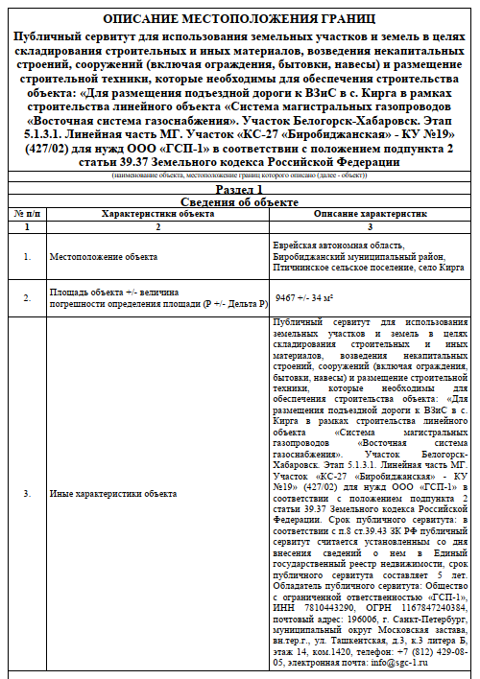

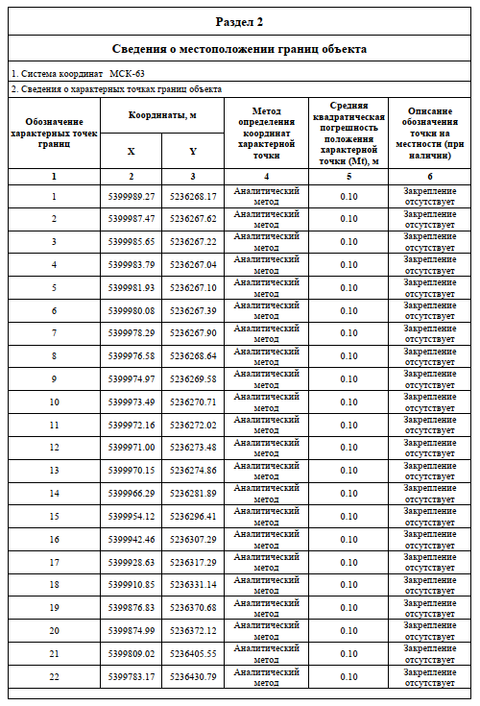
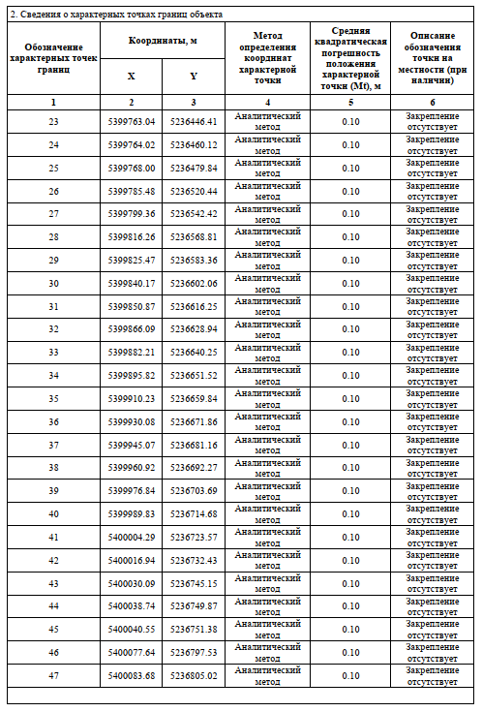
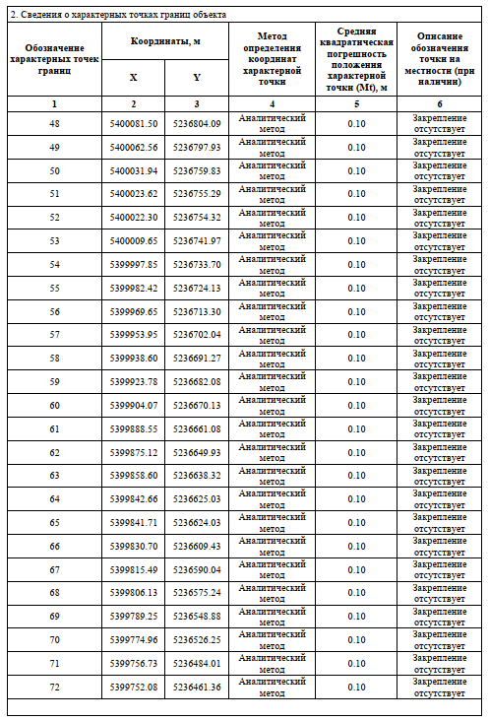
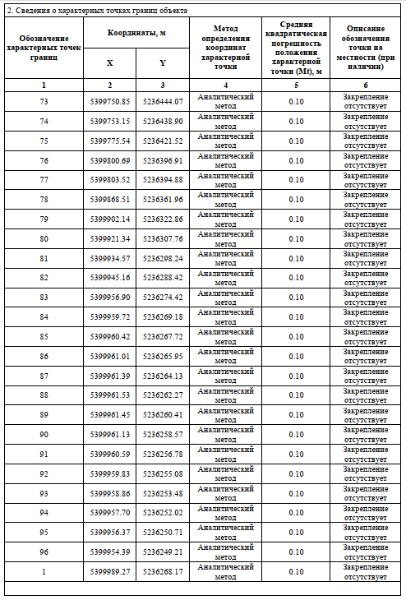
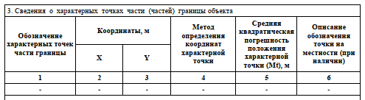
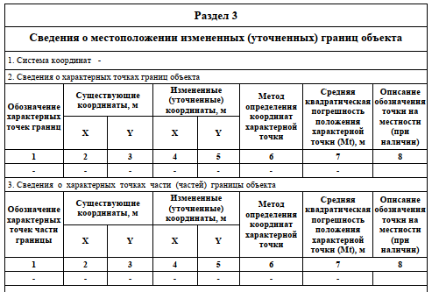
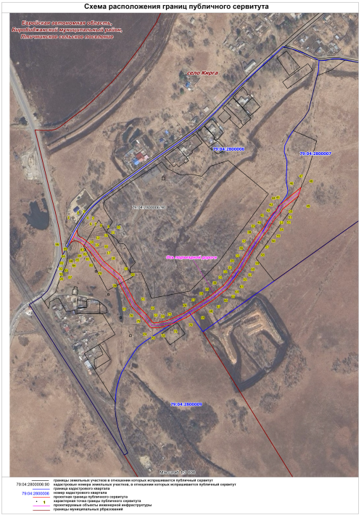

***
Что делать, если стал жертвой мошенников?

На сегодняшний день распространенным способом мошенничества является обман по телефону. В правоохранительные органы ежедневно поступает информация от граждан о совершении в отношении них преступлений указанной категории. Как показывает статистика, чаще жертвами телефонных мошенников становятся пожилые и доверчивые люди.
Мошенник звонит с незнакомого номера, представляется родственником или знакомым и взволнованным голосом сообщает, что задержан сотрудниками правоохранительных органов и обвинен в совершении того или иного преступления.
После чего, в разговор вступает якобы сотрудник правоохранительного органа, который уверенным тоном сообщает, что уже не раз помогал людям таким образом.
Для решения вопроса необходима определенная сумма денег, которую следует перевести на расчетный счет или передать какому-либо человеку лично.
Если Вы получили звонок от якобы близкого родственника или знакомого с информацией о том, что он попал в неприятную ситуацию, в результате которой ему грозит возбуждение уголовного дела, первое и самое главное правило — прервать разговор и перезвонить тому, о ком идет речь.
Если телефон отключен, постарайтесь связаться с его коллегами, друзьями и родственниками.
В случае кражи денежных средств с расчетного счета банка необходимо незамедлительно обратиться в полицию по номеру телефону «112» или лично в ближайшее территориальное подразделение полиции, также можно оставить обращение на сайте МВД.
Обязательно позвоните в банк, сообщите о проблеме и заблокируйте карту, попробуйте отменить транзакцию в личном кабинете банка или в мобильном приложении, запросите подробную выписку со счёта, где будет указано, куда переведены деньги. Если банк отказывается решать ваш вопрос, попросите письменный отказ с указанием причин.
Помните, ни в коем случае не сообщайте кому бы то ни было конфиденциальную информацию, например, пин-код от карты или CVV-код.

Межмуниципальный информационный бюллетень Биробиджанского муниципального района
Учредитель – представительный орган муниципального образования «Биробиджанский муниципальный район» - Собрание депутатов
Главный редактор –Стрелкова Н.Г.
Время/дата подписания в печать – 16:00 /20.09.2024
Тираж – 130 экз.
Распространяется бесплатно
Адрес редакции – г. Биробиджан ул. Пушкина 5 «Б»

